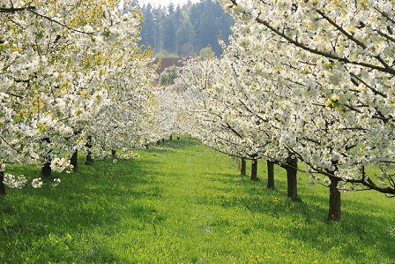

Dzień dobry, za oknem piękna pogoda, wiosna w pełni! Ale od czasu do czasu przydał by się też deszcz. Proponuję dziś następujące zadania dotyczące panującej pory roku.

Wykonaj prace plastyczna ,"wiosenny deszczyk". Poniżej link do pracy
https://ekodziecko.com/deszcz

Zatańcz i posłuchaj piosenki o wiośnie
https://www.youtube.com/watch?v=gmhR8EJ3tDM

Naśladowanie wyrażeń dźwiękonaśladowczych (kap kap, kle kle, kum kum, pi pi) - powtarzanie
Wymawianie wyrazów (deszcz, słońce, bocian, żaba, kurczątko) – powtarzanie

Wiersz o wiośnie

Już kwiaty zakwitają
W lasach, ogrodach i na łąkach – mówią o tym, że nadszedł
Czas wiosny i słonka.
Przyszły do nas kwiaty w gości
W swej wiosennej szacie,
Popatrzcie uważnie, może je poznacie?
Pierwszy to przebiśnieg biały.
Drugi – to stokrotka, kwiatek bardzo mały,
Trzeci jest jak złota łąka,
To kaczeniec cały w pakach.
Czwarty to krokus fioletowy,
Piąty – tulipan purpurowy,
I szósty – to żonkil w żółtym kolorze,
Ten ostatni słoneczny kwiatek
Do wazonu włożę.

„Sadzimy szczypiorek” – Potrzebne będzie: cebula, doniczka albo pojemnik, troszkę ziemi ogrodowej i woda. Ziemię podlej wodą, aby była wilgotna. Cebule wciśnij korzonkiem w ziemię. Postaw doniczkę na parapecie. Obserwuj swoją roślinkę i dbaj o nią. Powodzenia!

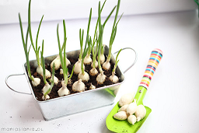

Życzę powodzenia dla was i dla rodziców

Opracował
Jarosław Muzyka

